IPC&ZC核间通信操作指南

操作准备
M57是AMP异构SOC，包含了QNX域和MCU域，双方需要使用本章介绍的IPC进行通信交互。这里仅介绍QNX域的IPC以及IPCZC如何配置和使能，以及用户如何使用IPC或IPCZC，MCU域的IPC请参考SafetyIsland/mcal/mcal_drv/Ipc/Doc目录下的《AXERA-M57 CDD IPC UM》，MCU域的IPCZC请参考SafetyIsland/mcal/mcal_drv/Ipc_zc/Doc目录下的《AXERA-M57 CDD IPC_ZC UM》。
IPC是基于标准RPMSG-LITE框架实现的，一个物理通道支持32个逻辑通道，32个逻辑通道共享一块share memory，单次传输的数据size是share memory除以32再减去rpmsg自身的header；SDK中IPC驱动代码路径：kernel/osdrv/open_drv/ax_ipc/。
IPCZC（IPC Zero Copy）是基于IPC实现的，目的是为了大size数据的核间通信，同时减少拷贝次数，可直接在用户空间操作share memory。IPCZC单次传输的最大size取决于配置的share memory大小，其驱动代码路径同上。
目前SDK中已创建了1个IPC物理通道和1个IPCZC物理通道：
- rpmsg0：用于A55核和R5F核0进行通信交互；
- ipczc0：用于A55核和R5F核0进行通信交互(默认基于IRAM实现，40KB size)。
驱动目录主要包括driver、lib。其中driver是驱动主要目录，lib是对资源管理器的二次封装。下面重点介绍一下ax_ipc/driver：
- cfg：静态配置相关的头文件和C文件，用于配置EPT和IPCZC buffer相关内容；
- include：驱动头文件
- rpmsg：IPC驱动
- rpzc：IPCZC驱动
- ax_rpmsg_drv.c：资源管理器

配置

Share-memory配置
目前默认使用 IRAM 作为 Share memory，不建议修改；如需修改，请切换到 DDR 模式。配置文件：
kernel/osdrv/open_drv/ax_ipc/driver/cfg/ReservedMemory_cfg.h 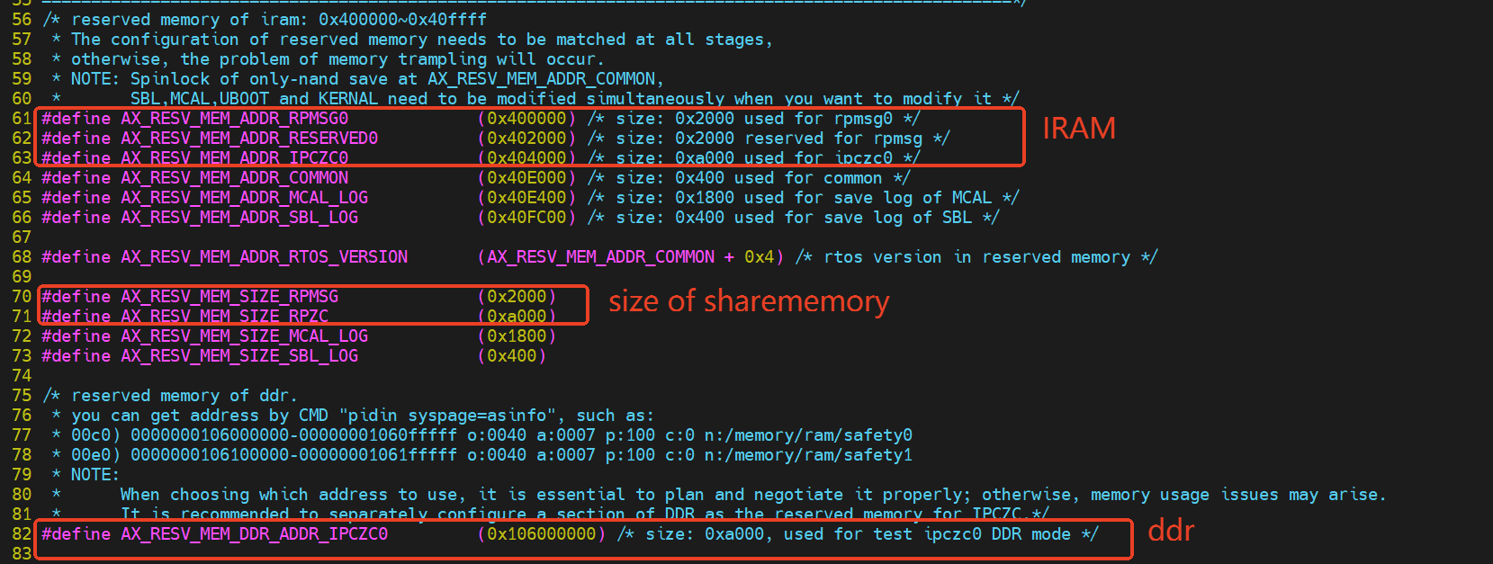
上图中ddr仅为测试使用，因为reserved memory中的safety0/1是为MCU域核0/1预留的公用内存，如果使用 reserved memory 中的 safety0/1 作为 IPCZC 的 share memory，请确保不会被其他应用占用。（已配置的reserved memory信息可通过命令pidin syspage=asinfo查看）。如需切换DDR模式，步骤如下：
- 修改Ipc_zc_cfg.h使能DDR模式
- 如果使用reserved memory中的safety0/1作为IPCZC的sharememory，请忽略此步骤。否则请配置QNX的reserved memory，单独为IPCZC配置独立的一段DDR空间作为sharememory，并修改宏AX_RESV_MEM_DDR_ADDR_IPCZC0。
- 参考MCU端IPCZC文档修改使能DDR模式，两端匹配，通信才能成功。

中断方式配置
Axera IPC驱动支持两种中断触发方式：
- Mailbox方式：主域和MCU域之间通过mailbox中断相互通知。
- Gpio + spi slave cs方式：主域通过gpio触发MCU域spi slave cs中断，MCU域继续使用mailbox中断。
因为MCU域跑autosar os多核模式时，autosar os需要两个mailbox中断号用于os内部的核间通信，此时Axera IPC驱动就无法继续使用mailbox中断资源了，所以就衍生出了上述第2种方式。
目前SDK中默认采用了第2种方式，提前把mailbox中断资源释放出来了。如果用户不需要autosar os运行于多核模式，则可以修改回第1种方式（非必须）。
如果要修改回第1种方式，修改Ipc_cfg.h中的宏IPC_GPIO_TRIGGER_IRQ_EN为0即可，MCU域的MCAL必须同步做修改，可参考MCAL下IPC使用手册《AXERA-M57 CDD IPC UM.docx》第4章节内容修改（两端必须采用同样的中断方式）。

IPC配置
使用IPC之前请参考如下步骤配置EPT节点信息：
1.参考Ipc_cfg.h配置EPT ID，增加客户自己的EPT ID，请同步把新增加的EPT ID添加到lib目录下的ax_rpmsg.h，两者需要保持一致：
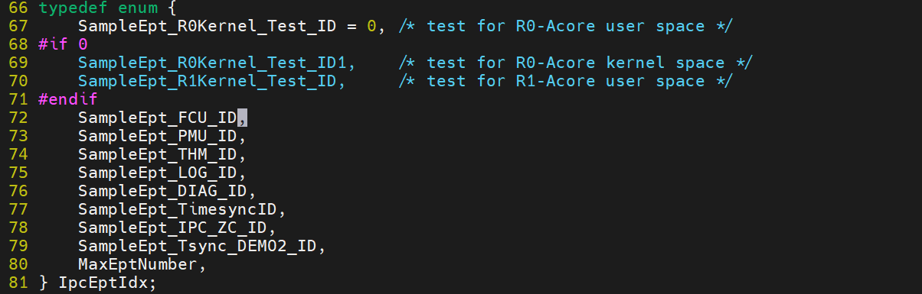
2.参考Ipc_cfg.c配置EPT信息，增加客户自己的EPT信息：
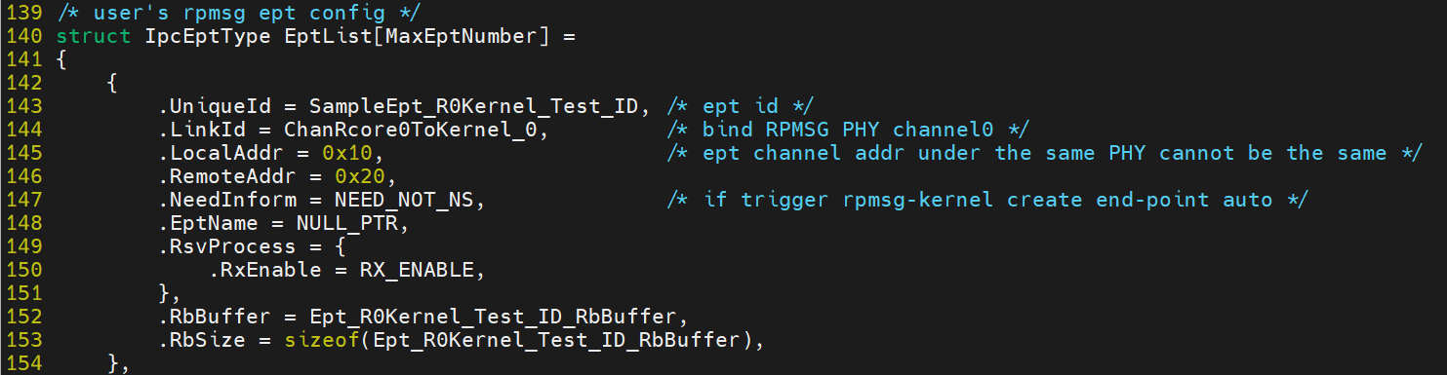
- UniqueId: EPT ID
- LinkId: 绑定到哪个RPMSG物理通道上
- LocalAddr：EPT的本地地址，对应对端EPT的RemoteAddr
- RemoteAddr：EPT的远端地址，对应对端EPT的LocalAddr
- NeedInform：是否需要RPMSG NS服务自动创建EPT，如果上面的addr有指定，则这里不需要使能NS；否则需要使能NS
- EptName：EPT节点的name，如果需要NS，则需要配置name
- RxEnable：是否使能接收功能，通常配置成enable
- RbBuffer：EPT接收信息的静态缓存
- RbSize：上面缓存的长度

IPCZC配置
使用 IPCZC 之前，请参考如下步骤配置 Buffer 信息：
1.参考Ipc_zc_cfg.h配置buffer ID，请同步把新增加的BUFFER ID添加到lib目录下的ax_rpmsg.h，两者需要保持一致：
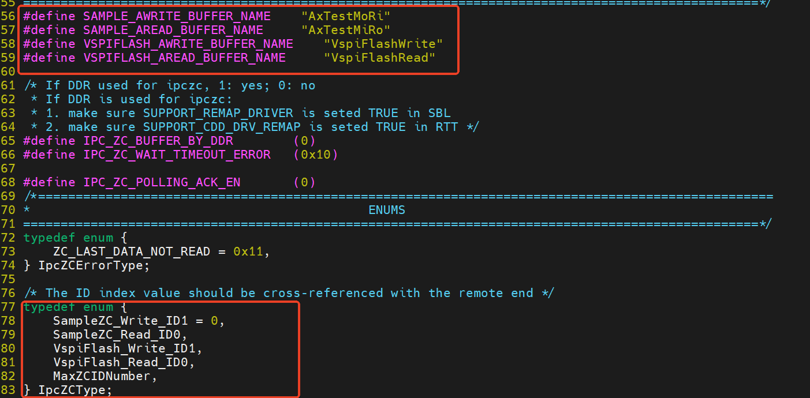
2.参考Ipc_zc_cfg.c配置buffer信息：
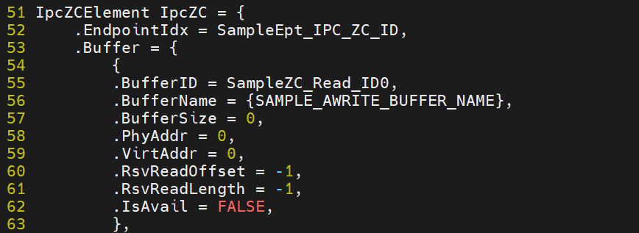
- EndpointIdx：IPCZC的EPT ID，IPCZC是基于EPT完成消息通知的，无需修改
- BufferID：用户IPCZC buffer ID
- BufferName：用户IPCZC buffer name，不可忽略
- BufferSize：buffer size，按需配置
- 其他参数无需配置，由驱动自行填充。

用户使用IPC
用户可参考msp/sample/ipc_rpmsg下demo测试代码。同时，请参考MCU域MCAL的Ipc_demo。只有两端匹配正确，IPC才可以正确进行通信交互。
注意：系统启动后可以使用 sample_ipc_rpmsg 测试 IPC 功能。

用户使用IPCZC
用户可参考msp/sample/ipc_rpmsg下demo测试代码。同时，请参考MCU域MCAL的Ipczc_demo。只有两端匹配正确，IPCZC才可以正确进行通信交互。
注意：系统启动后可以使用 sample_ipc_rpmsg -z 1 [-t n] 测试 IPCZC 功能（可选参数为 -t n，n 表示需要连续测试的次数）。
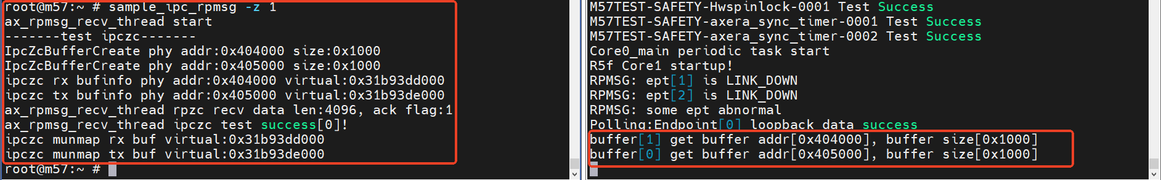

注意事项
- EPT的配置信息务必要和对端的EPT信息匹配，否则IPC将无法正确通信。
- 增加IPC物理通道时，注意reserved-memory不能和已使用的reserved-memory有重叠。
- 增加IPC物理通道时，使用的reserved-memory要和对端新增加的IPC物理通道保持一致。
- 单个IPC物理通道最大支持20个EPT通道。
- EPT通道单次最大支持112字节数据传输。
- 使用IPCZC，必须先使能对应的IPC，因为IPCZC是基于IPC实现的。
- 如果使用 reserved memory 中的 safety0/1 作为 IPCZC 的 share memory，请确保不会被其他应用占用。

